

**大四班一日生活**

11月15日

、月日

* **出勤情况**

今天来园29人，3人请假。许诺言、徐诺、黄梓宸小朋友事假。

集体活动

益智区游戏分享

益智区更换和添置了一些游戏，地面游戏、动物陷阱棋类游戏、纸牌游戏等。孩子们了解游戏的材料的同时，思考游戏的玩法，从而激发孩子愿意探索新游戏的兴趣。

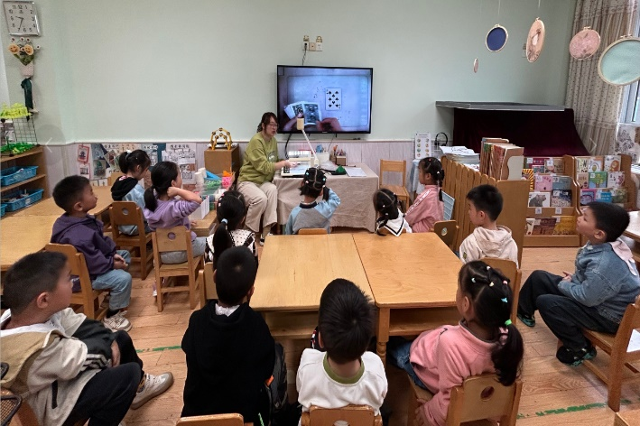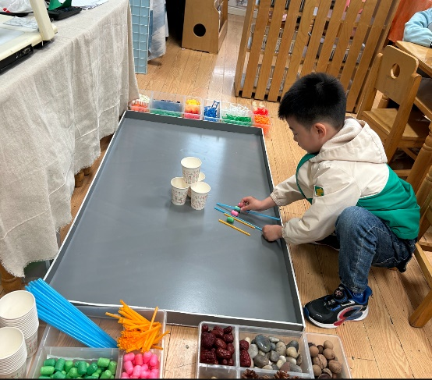

王诺婉、王若鑫、王秋瑶、胡奕可、蒋翊晗、阴少帅、王楷博、张奕涵、刘锦宥、徐梓赫、王知霖、郑书韵、杨易、徐佳伊、李慕妍、李璟睿、魏锦宸、章昕媛、申晓文、徐筱晞、谭沁、周艺天、吴文欣、张悦威、谌睿、宗韫玉、梁峻晰、冯欣等小朋友们能够观察柿子树的整体结构，树枝与叶子，及柿子间的遮挡关系等，进行有序地写生与绘画。

健康体检

早上，孩子们进行了防氟离子和听力检查，所有孩子都能够配合医生叔叔阿姨检查，尤其是防氟离子，孩子们都能够坚持咬住氟3分钟。

区域游戏

上午，孩子们根据自己的兴趣选择区域进行游戏。

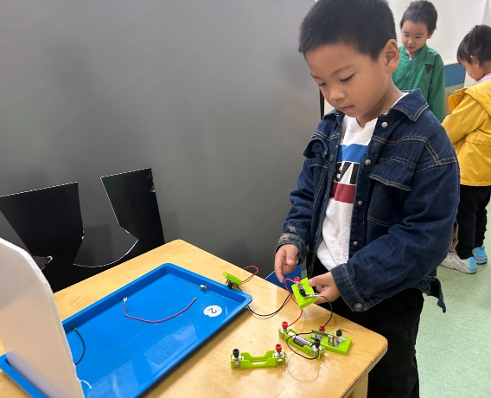

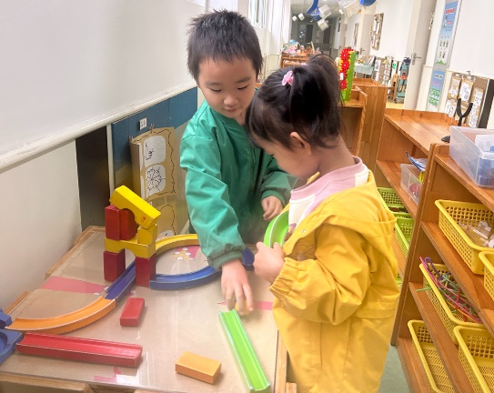

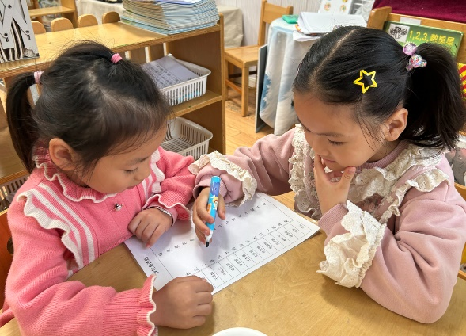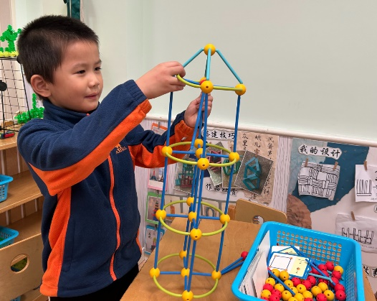

本周食谱

今天是周五，食谱如下。